

Družba Sv. Ćirila i Metoda 10

Pazin 52000

Tel.052-624-300 Fax. 052-635-837

OIB 11390221928

Mail: pazin.doo@pazin.hr

GODIŠNJI IZVJEŠTAJ
O POSLOVANJU DRUŠTVA "PAZIN" D.O.O. PAZIN
ZA 2018. GODINU

Lipanj 2019.

S a d r ž a j

1. Uvod ____________________________________________ 2

1.1. Osnivač i vlasništvo društva_________________________ 2

1.2. Djelatnost društva_________________________________ 2

1.3. Prinudna i ugovorna uprava _________________________ 2

2. Financisko izvješće za 2018. godinu____________________ 3

2.1. Izvještaj o stanju prihoda za izvještajno razdoblje
01-12/2018 ______________________________________ 3

2.2. Izvještaj o stanju rashoda za izvještajno razdoblje
01-12/2018 ______________________________________ 4

2.3. Financijski rezultat i porez na dobit _____________________ 6

2.4. Kretanje prihoda i rashoda___________________________ 7

3. Značajne poslovne aktivnosti u 2018. godini _______________ 8

3.1. Ministarstvo graditeljstva i prostornog uređenja i
Fond za zaštitu okoliša i energetsku učinkovitost - njegova
uloga i uloga upravitelja u energetskoj obnovi u zgradarstvu 17

4. Zaključak_________________________________________ 19

-1-

1. UVOD
1.1. OSNIVAČ I VLASNIŠTVO DRUŠTVA
˝Pazin˝ d.o.o. (nadalje: Društvo) započelo je sa radom 1997. godine kao društvo s ograničenom odgovornošću za građevinarstvo, inženjering i upravljanje nekretninama, a osnivač i jedini (100 %) vlasnik Društva je Grad Pazin. Sjedište Društva je u Pazinu, ulica Družbe Sv. Ćirila i Metoda 10. Društvo ima Nadzorni odbor koji je imenovan od strane vlasnika odnosno Grada Pazina i kojeg sačinjavaju tri člana. Društvo ima Skupštinu koja je imenovana od strane vlasnika odnosno Grada Pazina i koju sačinjava jedan član. Društvo obavlja svoju djelatnost sa pet djelatnika.
1.2. DJELATNOST DRUŠTVA
Glavna djelatnost Društva je upravljanje nekretninama u Gradu Pazinu i okolnim općinama Cerovlje, Lupoglav, Karojba, Tinjan i Motovun. Djelatnost se temelji na Zakonu o vlasništvu i drugim stvarnim pravima (NN 91/96 do 152/14), kojim je za suvlasnike zgrada propisana obveza sklapanja međuvlasničkog ugovora, te formiranje zajedničke pričuve. Na ovaj (temeljni) zakon nadovezuje se Uredba o održavanju zgrada (NN 64/97), a upravitelji su dužni pridržavati se i svih zakonskih odredbi kao i ostalih propisa vezanih za upravljanje i održavanje nekretnina.
U 2018. godini izmijenjena je Izjava o osnivanju društva na način da se je u članku 4. došlo do promjene predmeta poslovanja odnosno proširena je djelatnost Društva.
Upravitelj (Društva) sa zgradama upravlja u ime i za račun suvlasnika zgrada, i u odnosu na suvlasnike je u položaju nalogoprimca. Društvo zasebno vodi na upravljanju 248 zgrada na način da se sredstva zajedničke pričuve vode odvojeno po zgradama, kao i odvojeno od vlastitih sredstava Društva.

1.3. PRINUDNA I UGOVORNA UPRAVA
Društvo sa zgradama upravlja temeljem redovnog upravljanja zgradama, ali i prinudnom upravom. Redovno upravljanje zgradama temelji se na ugovornom odnosu između upravitelja (Društva) i svake pojedine zgrade, zastupane po predstavniku suvlasnika. Ugovorom o upravljanju određuju se međusobni odnosi između upravitelja (Društva) i suvlasnika. Prinudna uprava propisana je za zgrade odnosno suvlasnike koji svoje odnose nisu riješili sukladno Zakonu o vlasništvu i drugim stvarnim pravima, odnosno nisu sklopili ugovor o upravljanju sa upraviteljem zgrada. Prinudnog upravitelja određuje jedinica lokalne samouprave, a ovlasti prinudnog upravitelja su propisane Zakonom o vlasništvu i drugim stvarnim pravima.

-2-

2. FINANCIJSKO IZVJEŠĆE ZA 2018. GODINU

2.1. IZVJEŠTAJ O STANJU PRIHODA ZA IZVJEŠTAJNO RAZDOBLJE
01-12/2018

Ukupan prihod u odnosu na proteklu poslovnu godinu neznatno se povećao u odnosu na prošlogodišnji prihod - utjecaj povećanja: prihodi od naknade upravitelju, usluge izrade snimaka tehničkih rješenja i troškovnika; usluge po prijavama zgrada na natječaj FZOEU i ostale usluge vođenja projekta energetske obnove zgrada, te prihodi od naknade šteta po osiguranju.

Omjer prihoda u 2018. godini u odnosu na prethodnu godinu je slijedeći: iz osnovne djelatnosti 11,97%, iz ostalih djelatnosti 26,51%, iz ostalih prihoda 5,97%, ukupno 17,31%.

Ujedno došlo je do umanjenja nekih prihoda u odnosu na proteklu godinu: usluge nadzora, usluge pregleda izvršenih radova/tehnička dokumentacija i sl., te građevinske usluge.
Ukupan prihod u odnosu na plan za 2018. godinu prema kojem je isti iznosio 1.005.000,00 kn realiziran je u iznosu od 89,88%.

-3-

2.2.. IZVJEŠTAJ O STANJU RASHODA ZA IZVJEŠTAJNO RAZDOBLJE 01-12/2018

U 2018. godini ostvareni su slijedeći rashodi :

-4-

Ukupni rashodi povećali su se u odnosu na proteklu poslovnu godinu za 17,88% iznosa prošlogodišnjeg rashoda.

Materijalni troškovi koji su se povećali u odnosu na prošlogodišnje su : materijalni troškovi za uredski materijal i sitni inventar, dok su se troškovi za gorivo za osobni automobil umanjili.
Ostali vanjski troškovi (troškovi usluga) su se umanjili u odnosu na prošlogodišnje.
Troškovi osoblja povećali su se zapošljavanjem jedne djelatnice na pola radnog vremena od lipnja 2018. godine (pola radnog vremena je zaposlena u Gradu Pazinu).
U 2018. godini obračunata je amortizacija za novu nabavljenu opremu.

Ostali troškovi administracije i uprave su se povećali u odnosu na prošlogodišnje, pretežito u regresu, božićnicama, darovima djeci i premijama osiguranja osoba, dok su se umanjili u pretežitom: dnevnicama za službena putovanja, troškovima smještaja na službenom putu, ostalim troškovima na službenom putu (autocesta, tunel, parking), prijevozu na posao, troškovima školovanja, stručnog usavršavanja i stručne literature.

-5-

2.3. FINANCIJSKI REZULTAT I POREZ NA DOBIT
Za razdoblje od 01.01.-31.12./2018. društvo je temeljem razlike prihoda u iznosu od 903.321,82 kn i rashoda u iznosu od 901.338,18 kn, ostvarilo slijedeći rezultat.

Zbog negativne porezne osnovice obveze za porez na dobit u 2018. godini nema. Ostvarena dobit prije oporezivanja jednaka je dobiti za raspodjelu u iznosu od 1.983,64 kn.

-6-

2.4. KRETANJE PRIHODA I RASHODA

Grafički prikaz kretanja prihoda i rashoda
-7-

3. ZNAČAJNE POSLOVNE AKTIVNOSTI U 2018. GODINI

Društvo Pazin d.o.o. je tijekom 2018. godine uspješno realiziralo sve poslove redovnog upravljanja na zgradama, odnosno usluge propisane zakonima, odlukama ili pravilnicima. Radi se o poslovima koji su obvezni za vlasnike i za upravitelja, a to su:
- osiguranje zgrade,
- dimnjačarske usluge,
- redoviti servisi protupožarne instalacije i protupožarnih aparata,
- redoviti servis hidrantske mreže,
- redoviti mjesečni servisi i godišnje kontrole dizala za zgrade koje posjeduju dizala,
- ispitivanje gromobranske instalacije,
- dezinsekcija i deratizacija,
- praćenje mjerenja emisija onečišćenja u okolišu.
Također izvedeni si i razni hitni popravci te intervencije na zajedničkim dijelovima i uređajima zgrade izvedeni, kao naprimjer :
- radovi otklanjanja kvarova te sanacije na vodovodnim i kanalizacijskim instalacijama,
- servisiranje kvarova na sustavima centralnog grijanja i toplovodnog sustava,
- na zajedničkim elektroinstalacijama u zgradama,
- na dimnjacima i dimovodnim kanalima,
- hitne sanacije krovišta zgrada,
- sanacije kvarova na dizalima,
- drugi hitni poslovi na zgradama.

-8-

Od manjih popravaka na zgraama tokom 2018. godine, a koji imaju karakter redovnog održavanja na temelju potrebe – pregleda zgrade, izvodili su se :
- redoviti servisi dizala, te godišnje kontrole dizala,
- ličenje i bojanje zidova, stolarije te bravarije,
- održavanje, te popravak rasvjete, popravak elektroinstalacija,
- odštopavanje i ispiranje uz pražnjenje kanalizacije, te sanacija odvoda,
- čišćenje oluka,
- intervencije na govornim uređajima, te ugradnja novih,
- popravak antenskih uređaja, sa instalacijom novih dijelova istih,
- popravak bravarije i stolarije, sa zamjenom krovnih prozora.
Veći investicijski radovi na zgradama obavljaju se po suglasnosti svih suvlasnika sa unaprijed osiguranim sredstvima financiranja ili putem kreditiranja od strane banaka ili eventualnom mogućnošću kreditiranja izvođača. U 2018. godini od takvih radova izveli se se : sanacije krovova, rekonstrukcije stambeno-poslovne zgrade, fasada, stubišta i vanjske stolarije. Svi ti radovi praćeni su Ugovorom o izvođenju radova, nadzorom nad istima, garantnim rokom, te su većih pojedinačnih iznosa.
Može se napomenuti da su izvršeni veći investicijski radovi:
- 4 sanacije kosih krovova zgrada ukupnog iznosa 271.602,00 kuna,
- 1 rekonstrukcija stambeno-poslovne zgrade ukupnog iznosa 240.334,00 kuna,
- 2 zamjene stolarije zgrada ukupnog iznosa 77.399,00 kuna,
- 1 sanacija zajedničkog stubišta zgrade ukupnog iznosa 65.131,00 kuna,
- 2 izvođenja fasaderskih radova zgrada ukupnog iznosa 60.674,00 kuna,

-9-

U 2018. godini su realizirani poslovi redovitog održavanja u iznosu od 1.074.347,52 kn; hitni popravci u iznosu od 141.113,75 kn; manji popravci u iznosu od 165.779,70 kn; veliki popravci u iznosu od 9.782.175,67 kn (većim dijelom energetska obnova zgrada, manjim dijelom prostali veliki popravci); izvanredno održavanje i preuzete zakonske obveze u iznosu od 29.328,10 kn; ostale usluge u iznosu od 4.096.531,23 kn; sveukupno 15.289.275,97 kn.
Prikupljena sredstava redovne zajedničke pričuve uglavnom nisu dovoljna za veće građevinske zahvate na istima, te se iz istih obavljaju nužni i neophodni zahvati, dok se suvlasnici na veće građevinske investicije odlučuju uz povećanje izdvajanja za sredstava zajedničke pričuve ili uz kreditno zaduženje. Ima još krovova i pročelja koji čekaju na svoju obnovu zbog nedostatnih financijskih sredstava, a prema raspoloživim financijskim sredstvima, zahtjevnija pročelja riješavaju se i faznim izvođenjem djelomičnih obnova kroz duži vremenski period. Radi navedenog se veće sanacije osobito pročelja i krovova ne mogu predviđati i izvoditi kroz kraće tekuću godinu, već se prenose i u iduću.
Određeni broj zgrada još uvijek nema ugrađen portafonski sustav, te se na isti odlučuju radi poboljšanja uvjeta sigurnosti uz mijenjanje ili sanaciju postojećih ulazna vrata zgrade sukladno potrebama navedenih ugradnji.
U zimskom periodu stanari koji se griju na drva koriste se dimovodnim kanalima zgrade. U starijim zgradama su dotrajali i često oštećeni, te se ukazuju potrebe za njihovom sanacijom, za koje je potrebno također osigurati potrebna sredstva za sanaciju da se spriječi opasnost od požara dimnjaka ili propuštanja dimova unutar prostorija stana. Zbog nemogućnosti pravovremene sanacije krovišta često dolazi do prokišnjavanja i pojave oštećenja na zidovima. Na većini zgrada zbog starosti iznad 40 godina, česte su sanacije kupaonica zbog dotrajalih dovodnih i odvodnih cijevi, kao i sanacije dotrajalih elektroinstalacija.

-10-

Radovi sanacija kosih krovova na adresama Borut 60(Borut), Stari Pazin 25, Kolodvorski prilaz 8/1 i Prilaz Kaštelu 8 u Pazinu
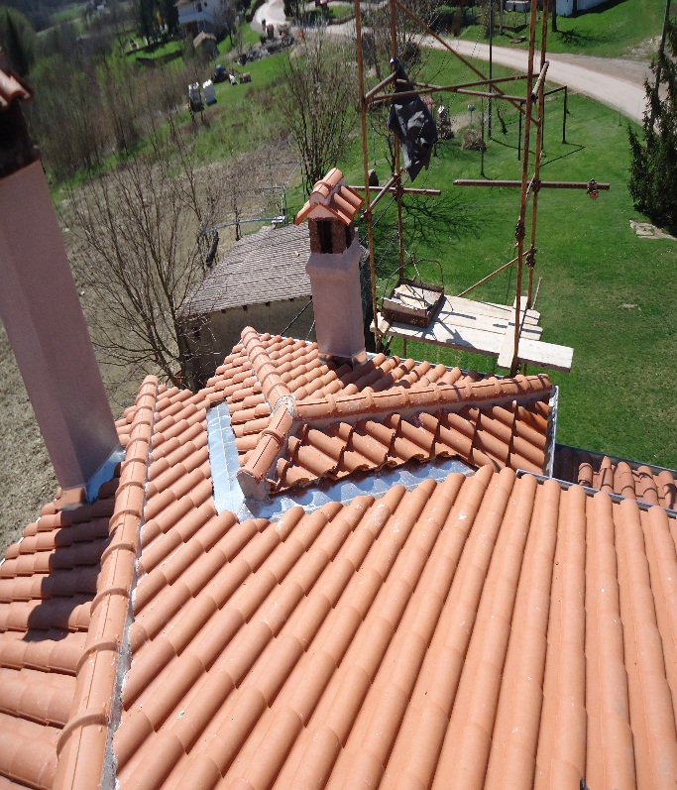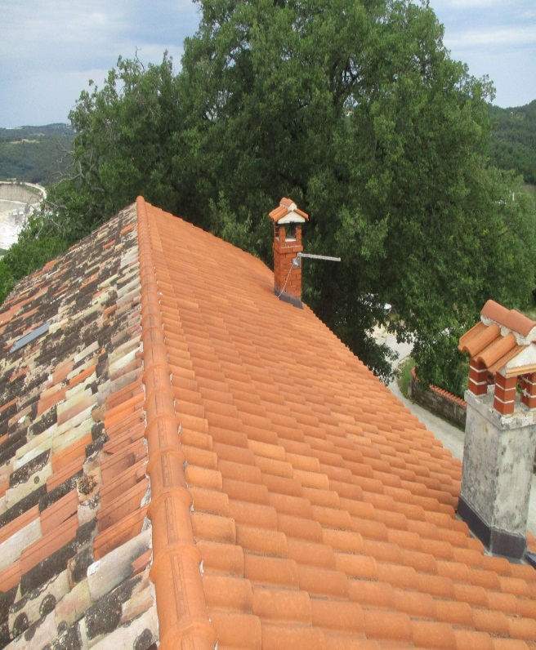
-11-

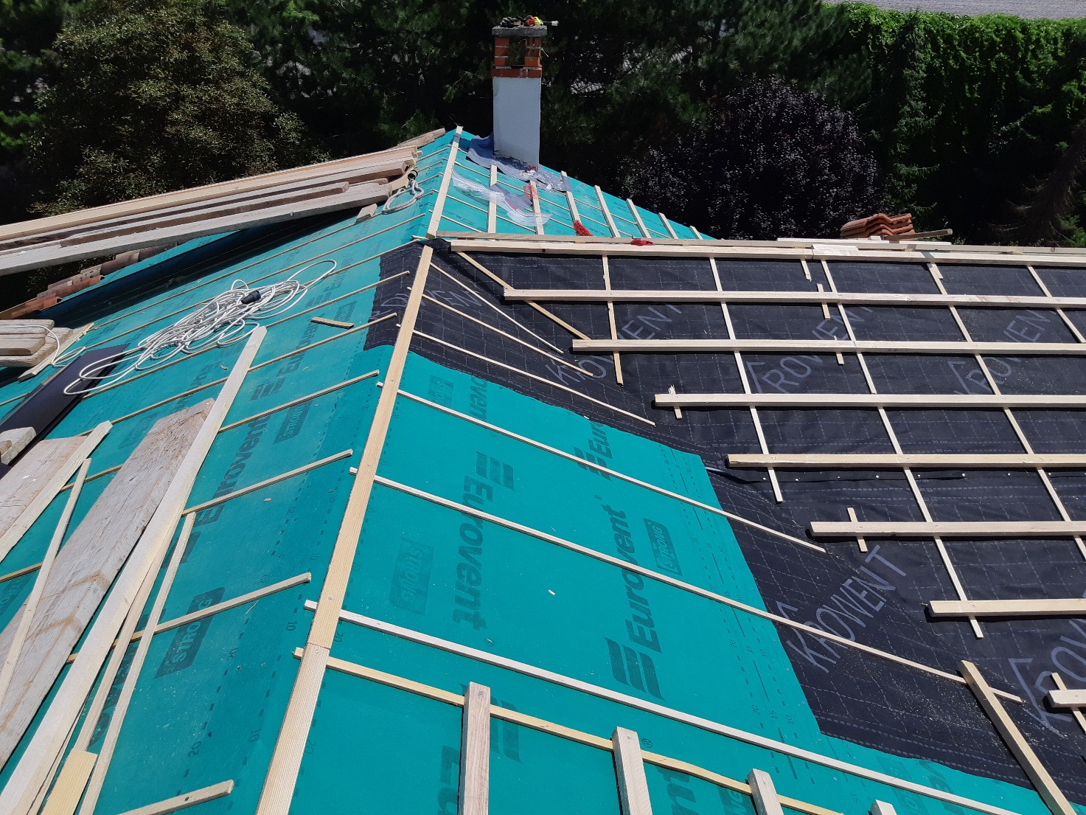
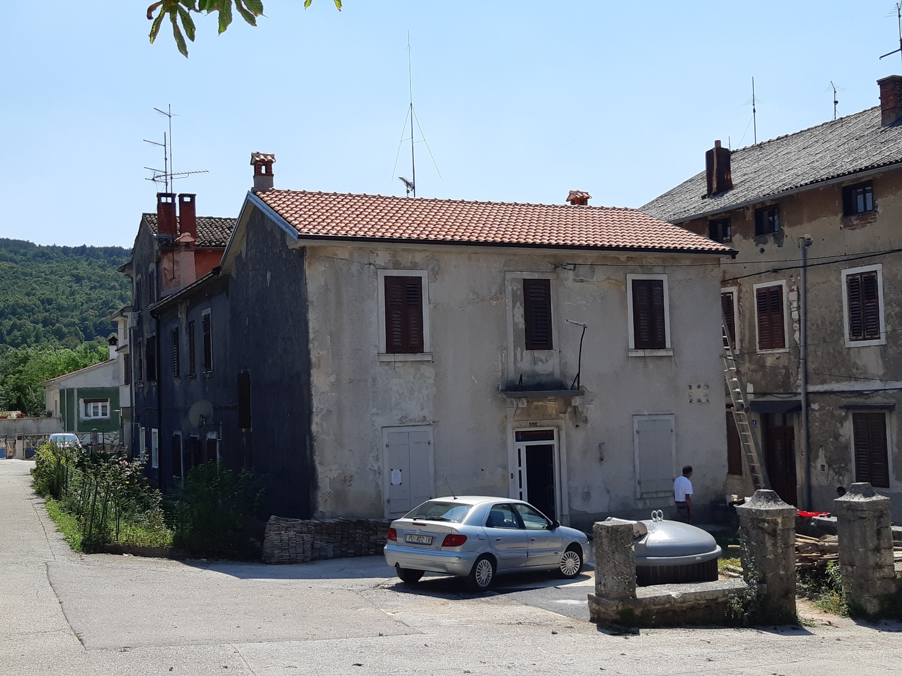

-12-

Radovi rekonstrukcije stambeno-poslovne zgrade Franine i Jurine 7, Pazin
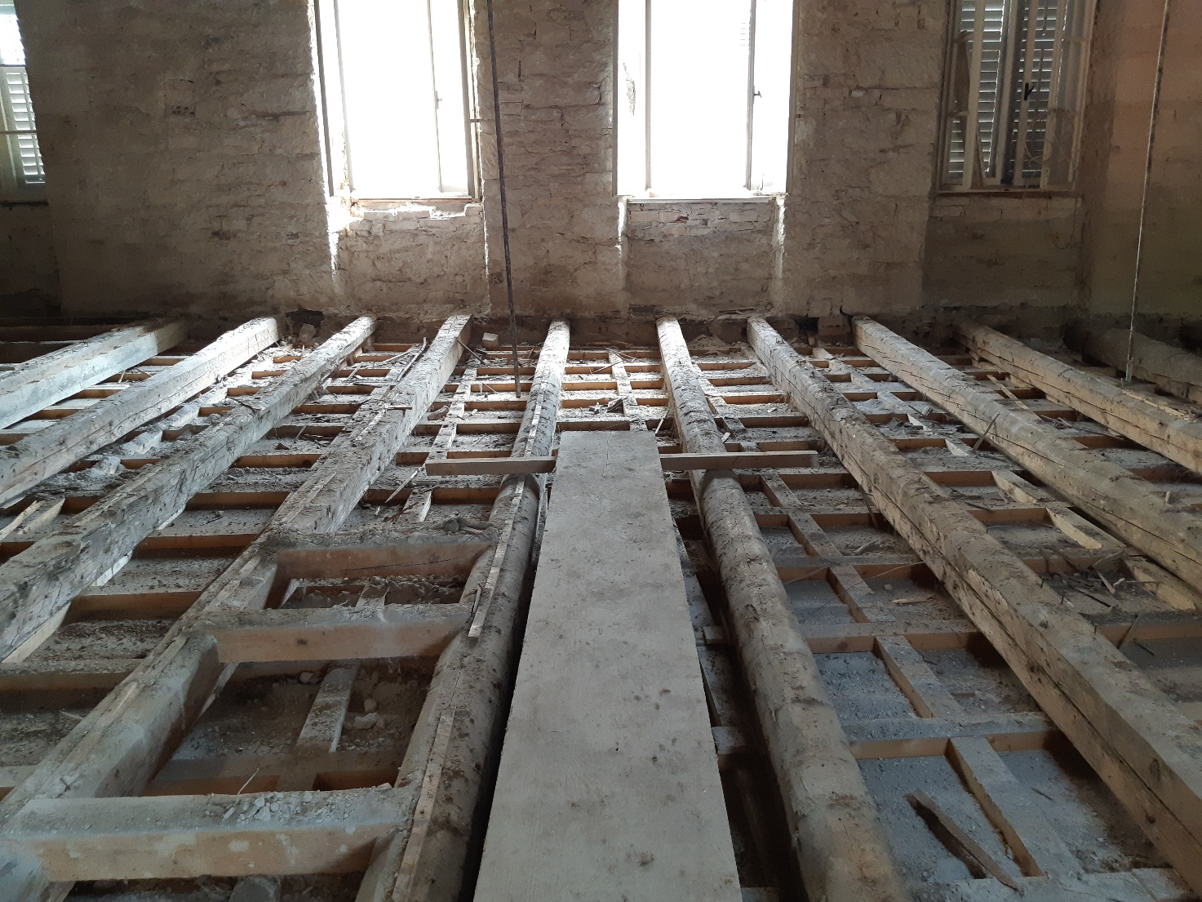
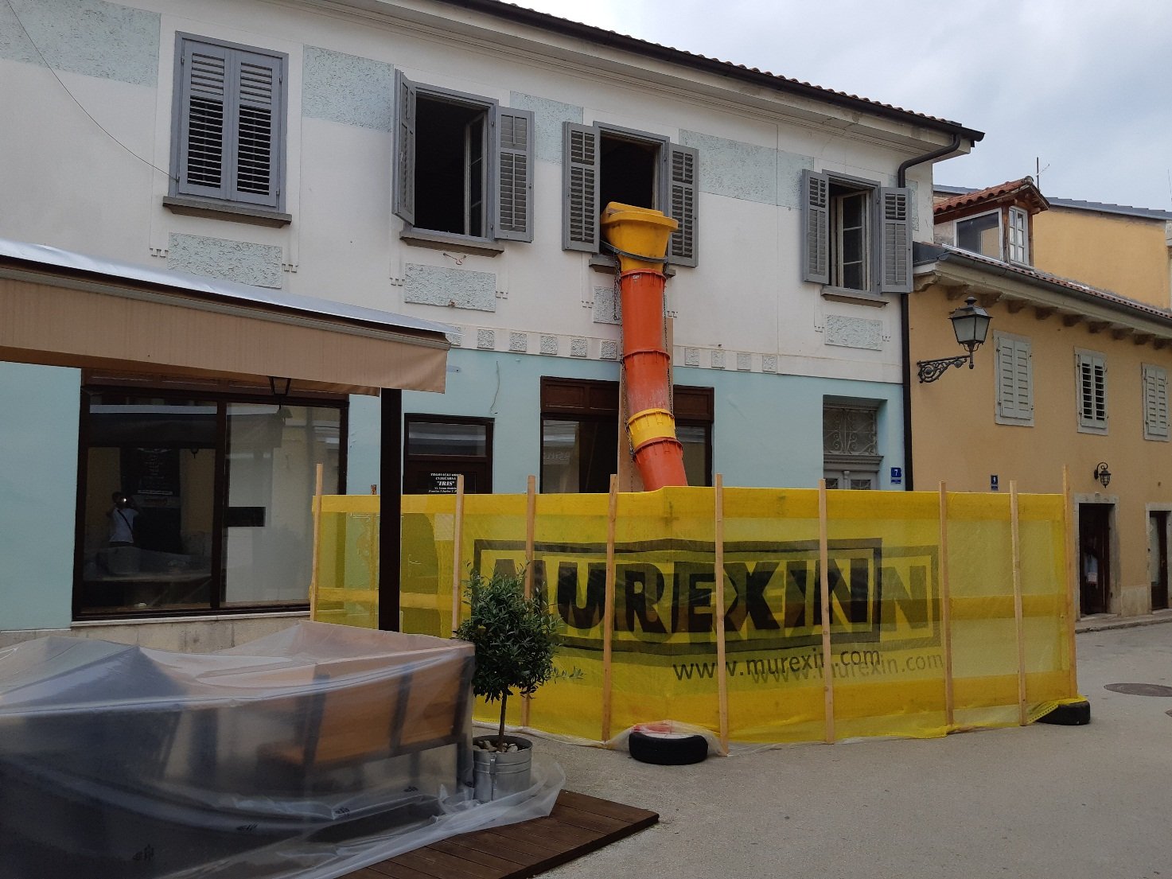
-13-

Radovi sanacije zajedničkog stubišta na stambeno poslovnoj zgradi Šetalište Pazinske gimnazije 6 u Pazinu
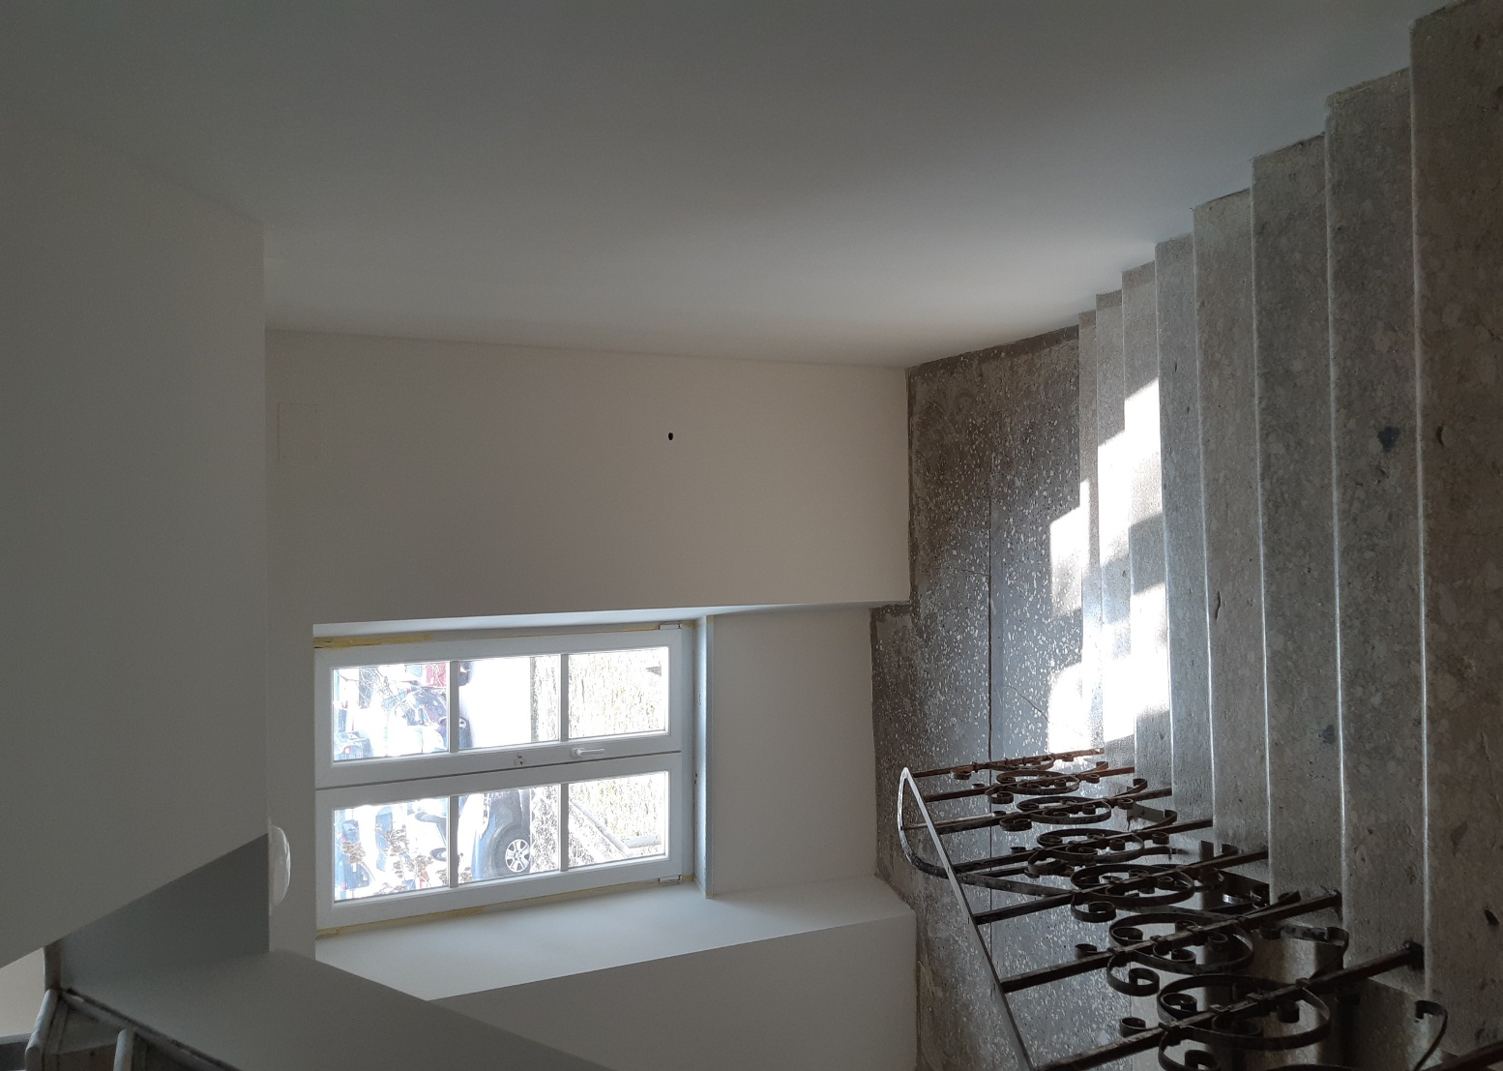
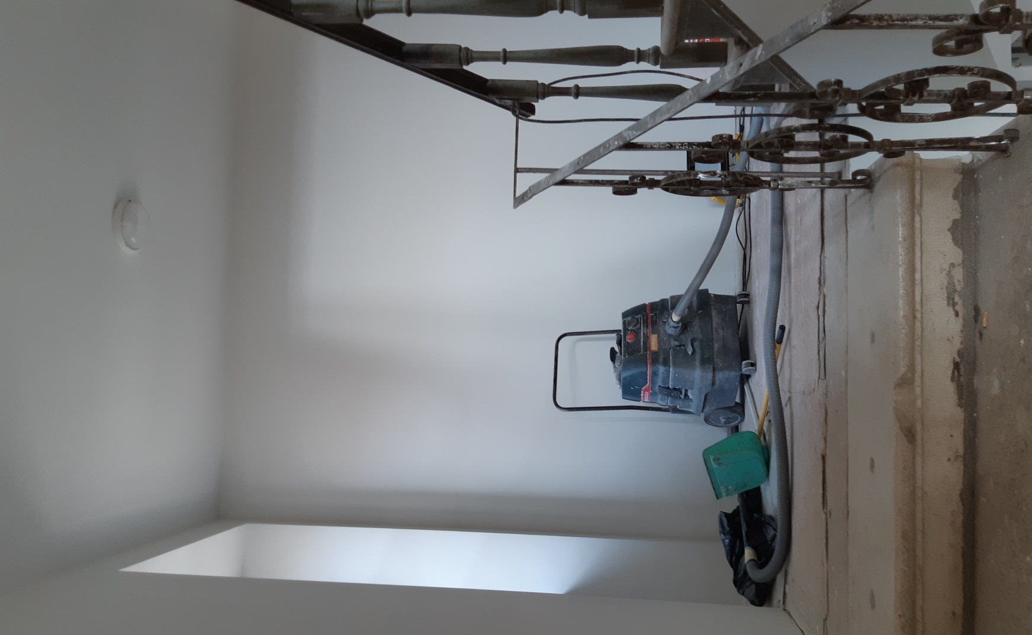
-14-

Radovi sanacije sjevernog pročelja stambeno poslovne zgrade Trg hodočasnika 1, Pazin
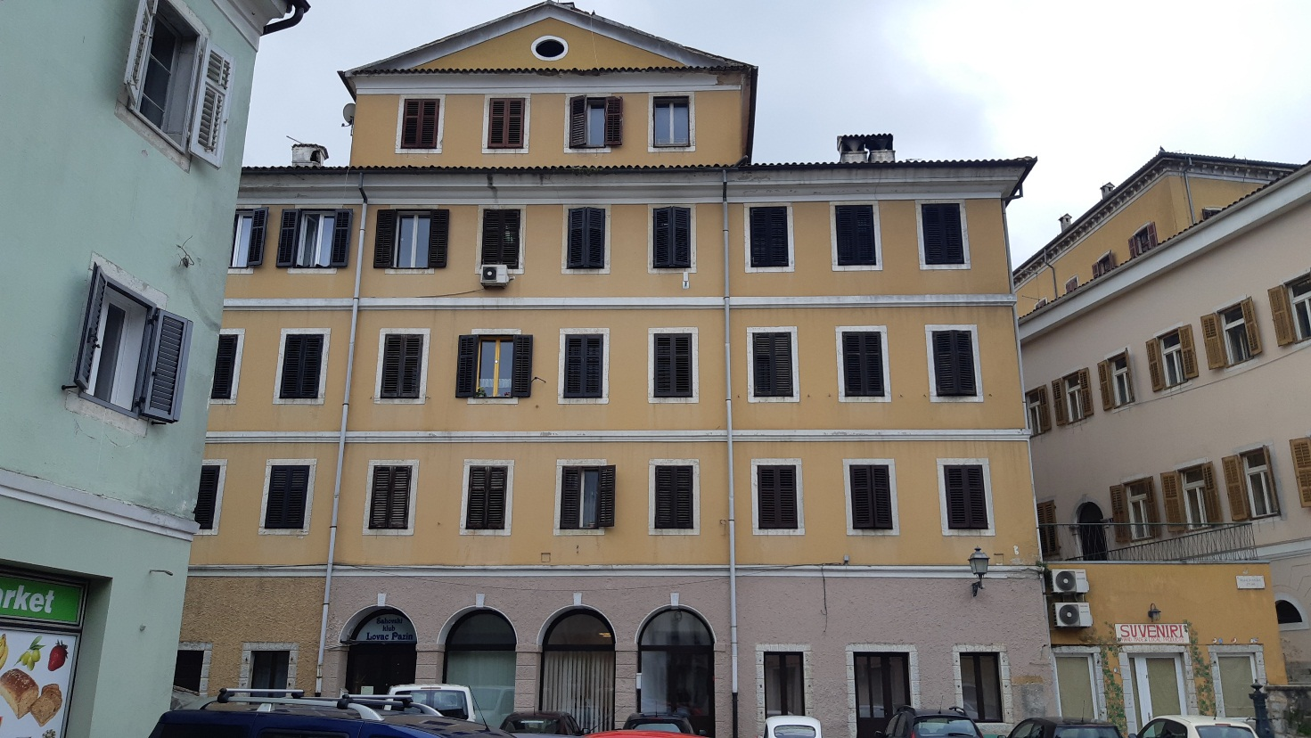
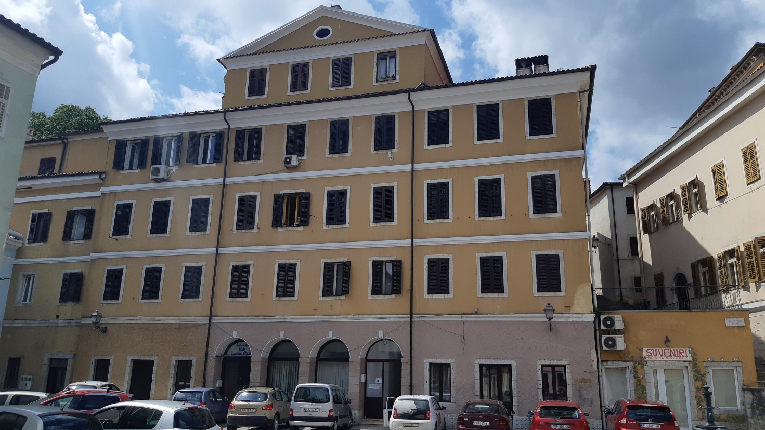

-15-

Specifikacija realiziranih poslova na stambeno poslonim zgradama u proteklih pet godina - razdoblje od 2013. do 2018. godine.
Realizirani poslovi | 2018 | 2017 | 2016 | 2015 | 2014 | 2013
Redovito održav. | 1.074.347,52 | 986.179,75 | 970.408,17 | 999.202,94 | 1.014.817,88 | 1.046.375,29
Hitni popravci | 141.113,75 | 412.026,85 | 154.101,25 | 136.920,04 | 156.326,25 | 162.852,58
Manji popravci | 165.779,70 | 124.109,12 | 127.941,89 | 118.590,20 | 127.870,55 | 185.536,50
Veliki popravci | 9.782.175,67 | 8.206.523,95 | 751.560,87 | 839.725,39 | 1.162.140,20 | 884.552,62
Izvanredno održavanje i preuzete zakonske obveze | 29.328,10 | 1.375,00 | 4.375,00 | 41.768,67 | 12.495,14 | 5.795,15
Usluge | 4.096.531,23 | 2.067.073,16 | 1.835.082,04 | 2.616.770,04 | 2.224.040,50 | 1.424.225,32
Ukupno | 15.289.275,97 | 11.797.287,83 | 3.843.469,22 | 4.752.977,28 | 4.697.690,52 | 3.709.337,46

Grafički prikaz realiziranih poslova na stambeno – poslovnim zgradama za razdoblje od 2013. do 2018. godine.
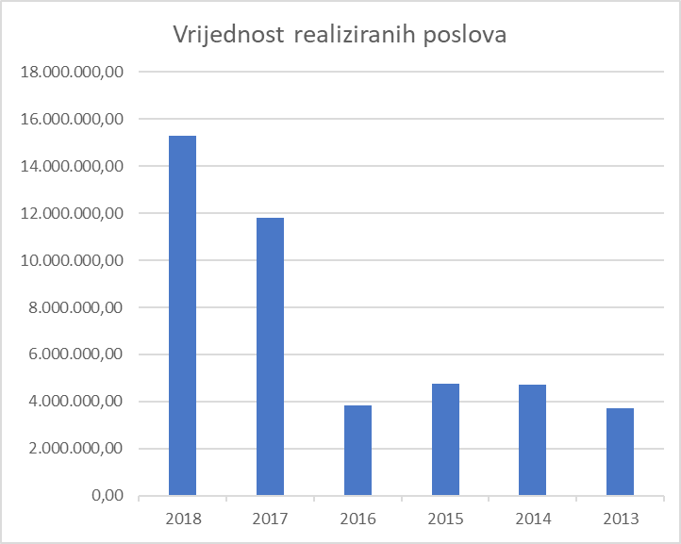
-16-

3.1. MINISTARSTVO GRADITELJSTVA I PROSTORNOG UREĐENJA I FOND ZA ZAŠTITU OKOLIŠA I ENERGETSKU UČINKOVITOST – NJEGOVA ULOGA I ULOGA UPRAVITELJA U ENERGETSKOJ OBNOVI U ZGRADARSTVU U 2018. GODINI
Sa Ministarstvom graditeljstva i Fondom za zaštitu okoliša i energetsku učinkovitost, potpisani su u prosincu 2017. godine odnosno u siječnju 2018. godine Ugovori o dodjeli bespovratnih sredstava za projekte koji se financiraju iz Fondova u financijskom razdoblju 2014. - 2020., a za energetsku obnovu višestambenih zgrada u Pazinu, i to za zgradu Dinka Trinajstića 4, 4A-E, 6, 8; Muntriljsku 1 i Muntriljsku 3, 5.
Kompletni radovi na energetskoj obnovi navedenih zgrada su završeni tokom 2018. godine, isto tako i povlačenje bespovratnih sredstava u ukupnom iznosu od 2.458.667,64 kn, odnosno u prosjeku 61.01 % od ukupnih prihvatljivih stvarno izvedenih troškova u iznosu od 4.029.465,60 kn, na sve tri zgrade.
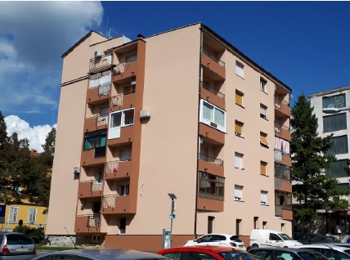
Zgrada na adresi Muntriljska 1, Pazin

-17-

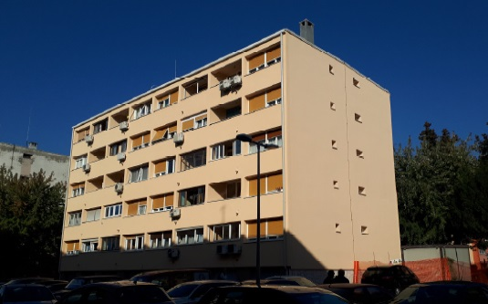
Zgrada na adresi Muntriljska 3, 5, Pazin

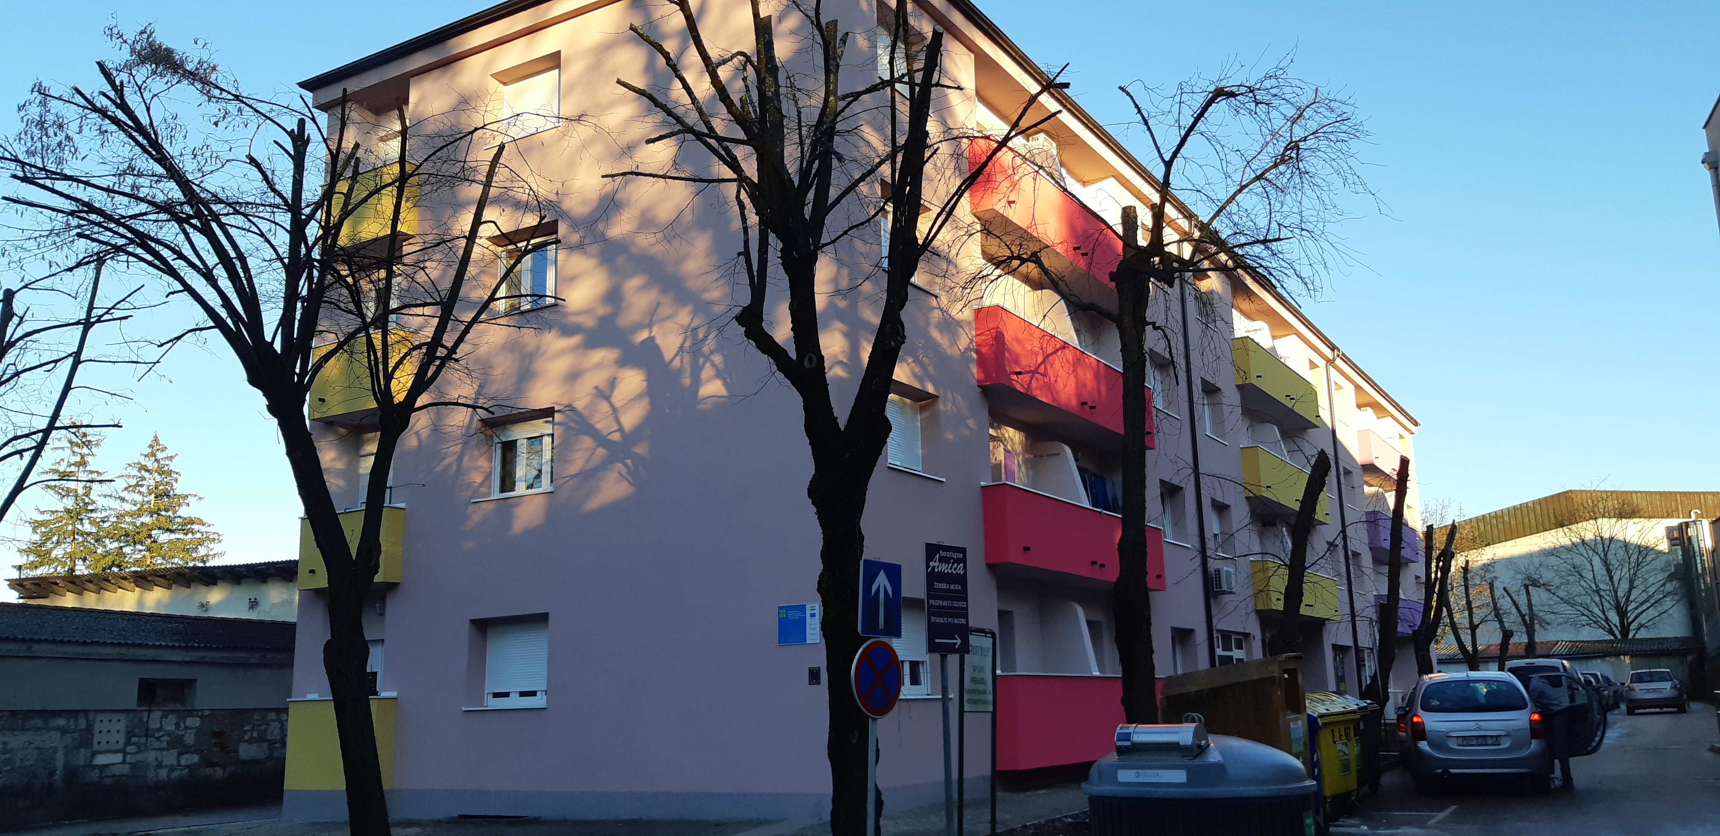
Zgrada na adresi Dinka Trinajstića 4, 4A-E, 6, 8, Pazin

-18-

4. ZAKLJUČAK
Poslovanje Društva u 2018. godini je prema očekivanim smjernicama u odnosu na veličine prostora na upravljanju i prema ostvarenim financijskim rezultatima uspješno zaključilo poslovnu godinu.
Otežavajuća okolnost kod upravljanja zgradama je osnovno izdvajanje suvlasnika u račun zajedničke pričuve zgrade koje je još uvijek na razini 1998. godine te rezultira minimalnim prihodima navedenog računa zgrade, dok su troškovi redovnog upravljanja zgrade u porastu svake godine u skladu sa troškovima života općenito.
Usklađivanjem financijskih mogućnosti suvlasnika, a time i njihovog standarda, te financijskih potreba zgrada kao i sve većoj samostalnoj osviještenosti o potrebi ulaganja u zajedničke dijelove, kao i mogućnošću budućih natječaja za sufinanciranje energetske obnove zgrada putem MG i FZOEU, nadamo se uspješnijem i boljem stanju zgrada u Gradu Pazinu i okolnim općinama Cerovlje, Lupoglav, Karojba, Tinjan i Motovun.

KLASA: 024-01/19-01/04
UR BROJ: 2163/01-14-01-19-1
Pazin, 11.06.2019.

Direktor
Vlasta Nekić

GRAD PAZIN
po predstavniku u Skupštini PAZIN D.O.O.
Renato Krulčić

-19-

